Template Lembar Kelompok
Nama & NPM | Topik: | Tanggal:
Ahmad Dwi Cahyadi  (G1F022007)  M Faishal Makarim  (G1F022017)  Suryaningsih  (G1F022049) | KELAS | 16/09/2022
[1] Identifikasi Masalah:
- Uraikan permasalahan dan variable
- Apabila diketahui kelas induk adalah Mahasiswa dan Kelas anak adalah turunan dari mahasiswa maka:
- (a) Analisa atribut, method, dan constructor dari kelas induk Mahasiswa dan kelas anak (turunan dari Mahasiswa)!
- (b) Evaluasi perbedaan kelas induk Mahasiswa dan kelas anak (turunan dari Mahasiswa)!
- (c) Rekomendasi atribut, method, dan constructor yang bisa digunakan bersama kelas induk dan kelas anak!
- (d) Desain kode program Java yang berisi atribut, method, dan constructor dari kelas induk Mahasiswa dan kelas anak (turunan dari Mahasiswa)!
- Rincikan sumber informasi yang relevan (buku / webpage)
1 : https://youtu.be/6qULMlcv-eg
2 : https://youtu.be/ePFWoOnyYHc

- Uraikan rancangan solusi yang diusulkan (jika ada).

package objek;

public class Mahasiswa {
void rajinbelajar(String a) { // method induk spesifik
System.out.println("suka belajar " + a);
}
void sukaMembaca(String a) { // method induk umum bisa diubah anak
System.out.println("Suka Baca " + a);
}

public static void main(String [] args) {
System.out.println("Sifat Mahasiswa :");
Mahasiswa objekO = new Mahasiswa(); // memanggil objek induk
objekO.rajinbelajar ("Komputer"); // memanggil sifat spesifik induk
objekO.sukaMembaca("artikel"); // memanggil method dengan variabel dapat diubah

System.out.println("\n Sifat Anak :");
Anak objekA = new Anak(); //memanggil objek anak
objekA.rajinbelajar(9, "Pemograman"); //memanggil sifat spesifik anak yang diturunkan induk
objekA.sukaMembaca("Buku pemograman"); //memanggil method ke induk yang otomatis diturunkan tanpa deklarasi ulang di anak
} }

class Anak extends Mahasiswa {
void rajinbelajar(int a, String b) {
System.out.println("Belajar Jam " + a + " siang " + b);
}
void rajinbelajar(String a) { // method induk spesifik
System.out.println("belajar " + a);
}
void sukaMembaca(String a) { // method induk umum bisa diubah anak
System.out.println("Suka Baca " + a);
}

public static void main(String [] args) {
System.out.println("Sifat Mahasiswa :");
Mahasiswa objekO = new Mahasiswa(); // memanggil objek induk
objekO.rajinbelajar("Komputer"); // memanggil sifat spesifik induk
objekO.sukaMembaca("Artikel"); // memanggil method dengan variabel dapat diubah

System.out.println("\n Sifat Turunan anak mahasiswa :");
Anak objekA = new Anak(); //memanggil objek anak
objekA.rajinbelajar(1, "Pemograman"); //memanggil sifat spesifik anak yang diturunkan induk
objekA.sukaMembaca("Buku pemograman"); //memanggil method ke induk yang otomatis diturunkan tanpa deklarasi ulang di anak
}
}

- Analisis susunan solusi, parameter solusi (jika ada).
- Sifat Induk mahasiswa
- Sifat Turunan anak mahasiswa

[1] Analisis dan Argumentasi
- Uraikan rancangan solusi yang diusulkan.
- Membuat Kelas Method Mahasiswa
- Menggunakan Method induk spesifik
- memanggil objek induk
- memanggil sifat spesifik induk
- memanggil objek anak
- memanggil sifat spesifik anak yang diturunkan induk
- Menggunakan method induk spesifik

- Analisis solusi, kaitkan dengan permasalahan.
Berikut kaitan dengan permasalahan dengan rancangan solusi kami :
  - Tipe data cocok untuk menambahkan kalimat pada induk objek hanya tipe data String.
  - Untuk tipe data int juga cocok digunakan untuk menuliskan waktu (angka) pada tipe data pemograman mahasiswa.
  - Untuk mendeklarisikan suatu operasi kita harus menambahkan kata kunci void

[1] Penyusunan Algoritma dan Kode Program
- Rancang desain solusi atau algoritma
Step 1 : Package objek
Step 2 : Nama Kelas Mahasiswa
Step 3 : void rajinbelajar(String a)
Step 4 : System.out.println("suka belajar " + a);
Step 5 : void sukaMembaca(String a)
Step 6 : System.out.println("Suka Baca " + a)
Step 7 : Deklarasi Method 1
Step 8 : Luaran Sifat mahasiswa
Step 9 : Mahasiswa objekO = new Mahasiswa();
Step 10 : objekO.rajinbelajar ("Komputer");
Step 11 : objekO.sukaMembaca("artikel");
Step 12 : Luaran sifat anak
Step 13 : Anak objekA = new Anak();
Step 14 : objekA.rajinbelajar(9, "Pemograman");
Step 15 : objekA.sukaMembaca("Buku pemograman");
Step 16 : class Anak extends Mahasiswa {
Step 17 : void rajinbelajar(int a, String b) {
Step 18 : System.out.println("Belajar Jam " + a + " siang " + b);
Step 19 : void rajinbelajar(String a) {
Step 20 : System.out.println("belajar " + a);
Step 21 : void sukaMembaca(String a) {
Step 22 : System.out.println("Suka Baca " + a);
Step 23 : Deklarasi Method 2
Step 24 : Luaran sifat mahasiswa
Step 25 : Mahasiswa objekO = new Mahasiswa();
Step 26 : objekO.rajinbelajar("Komputer");
Step 27 : objekO.sukaMembaca("Artikel");
Step 28 : Luaran sifat turunan anak mahasiswa
Step 29 : Anak objekA = new Anak();
Step 30 : objekA.rajinbelajar
Step 31 : objekA.sukaMembaca

- Tuliskan kode program dan luaran
- Beri komentar pada kode
- Uraikan luaran yang dihasilkan
Luaran sudah sesuai dengan program yang disusun.
Sifat mahasiswa dan sifat turunan anak mahasiswa sesuai dengan kode program yang telah dibuat.
- Screenshot/ Capture potongan kode dan hasil luaran
POTONGAN KODE : 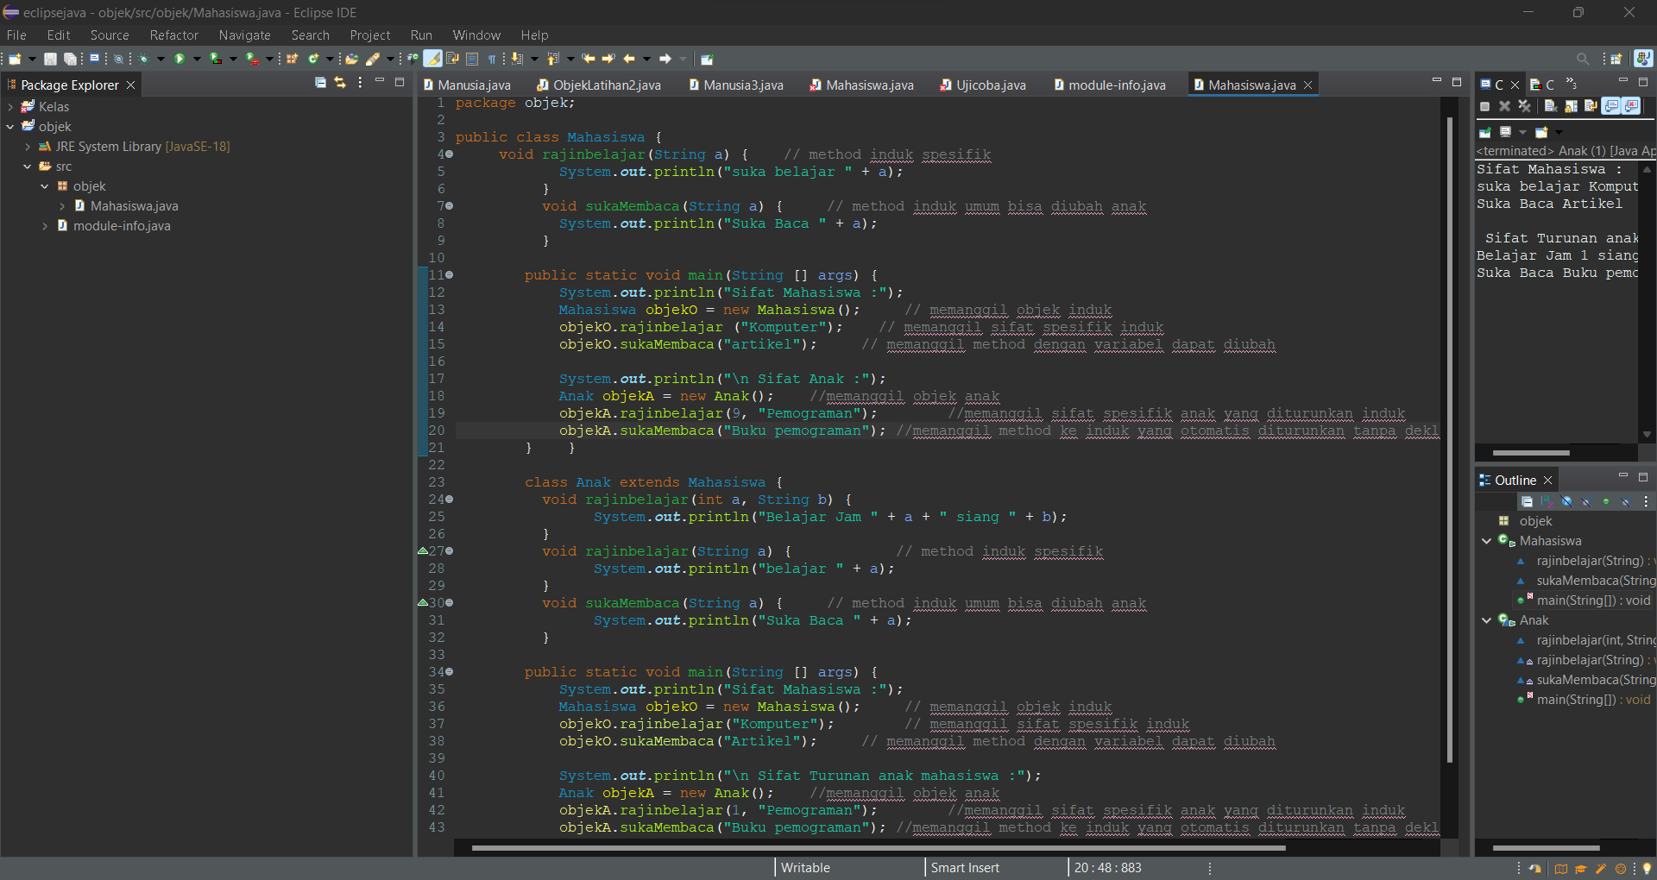
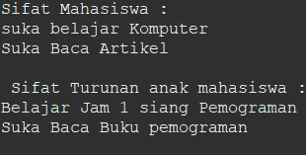
LUARAN KODE :

[1] Kesimpulan
- Analisa
- Susunlah kesimpulan berdasarkan permasalahan, algoritma, dan kode program!
- Apakah dasar alasan pengambilan keputusan Anda untuk kasus ini?

A) Pada program itu kami menggunakan bentuk kelas method karena kita akan mempersiapkan data objek mahasiswa dan turunannya, dengan menambahkan kode program yaitu tipe data extends karena keturunan yang merujuk ke kelas induk, sehingga otomatis memiliki atribut dan method dari kelas induk.
B) Alasan Kami mengambil keputusan karena keturunan yang merujuk ke kelas induk, sehingga otomatis memiliki atribut dan method dari kelas induk.

- Evaluasi
- Apa konsekuensi dari skenario pemprograman ini?
- Evaluasi input, proses, dan luaran yang dihasilkan! (jika ada)

Dampak atau konsenkuensi yang di buat dari scenario tersebut, kami dapat mendeklarasikan antara objek induk dengan turunan dengan menggunakan extends
Kemudian. Dengan itu dapat menghasilkan pewarisan dari induk ke turunan tersebut

- Kreasi
- Apakah ada pengetahuan baru yang dikembangkan dan konsep baru sebagai usulan solusi?
Pengetahuan baru yang kami dapatkan adalah kami bisa mengetahui kode program dan kegunaan dari extends. Serta luaran yang dihasilkan, mengetahui susunan dari kode program extends serta kesalahan yang terdapat pada proyek pemograman kami

- Konstruksikan hubungan antara variabel yang berbeda dengan konsep yang anda ketahui! (jika ada)

